Теоретический минимум.

1. Как найти число сочетаний из n по m?

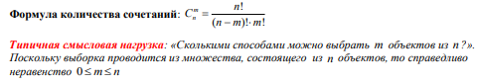

1. Как найти число размещений из n по m?

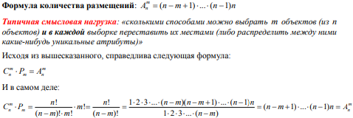

3. Как найти число перестановок n элементов?



1. Что называется достоверным событием?

**Достоверным** называют событие, которое в результате испытания (осуществления определенных действий, определённого комплекса условий) обязательно произойдёт. Например, в условиях земного тяготения подброшенная монета непременно упадёт в низ.

5. Верно ли, что если событие A достоверное, то P A( ) = 1? Верно

ли обратное утверждение?

1. Что называется невозможным событием?

**Невозможным** называют событие, которое заведомо не произойдёт в результате испытания. Пример невозможного события: в условиях земного тяготения подброшенная монета улетит вверх.

7. Верно ли, что если событие A невозможное, то P A( ) = 0?

Верно ли обратное утверждение?

1. Классическое определение вероятности.

Классическое определение вероятности – вероятность события А называют отношения числа m благоприятных этому событию случаев, к общему числу всех возможных случаев.

1. Что называется суммой событий?

**Суммой** A + B событий A и B называется событие, состоящее в появлении события А, или события В, или обоих этих событий. Суммой нескольких событий называют событие, которое состоит в появлении хотя бы одного из этих событий.

1. Совместные и несовместные события.

Операция сложения событий означает логическую связку ИЛИ,

а операция умножения событий – логическую связку И.

1) Суммой двух событий  и  называется событие  которое состоит в том, что наступит или событие  или событие  или оба события одновременно. В том случае, если события несовместны, последний вариант отпадает, то есть может наступить или событие  или событие .

11.Теорема сложения вероятностей для совместных и несовместных событий.

Вероятность появления одного из двух несовместных событий, безразлично какого, равна сумме вероятностей этих событий: P (A + B) = P(A) + P(B)

1. Противоположные события. Чему равна вероятность события, противоположного данному?

Сумма вероятностей событий, которые образуют полную группу, равна единице. Грубо говоря, если события образуют полную группу, то со 100%-й вероятностью какое-то из них произойдёт. В самом простом случае полную группу образуют противоположные события, например

1. Что называется произведением событий?

Произведением двух событий А и В называют событие АВ, состоящее в совместном появлении (совмещении) этих событий. Например, если А — деталь годная, В — деталь окрашенная, то АВ — деталь годна и окрашена. Произведением нескольких событий называют событие, состоящее в совместном появлении всех этих событий.

1. Понятие условной вероятности.

Условная вероятность — вероятность наступления события A при условии, что событие B произошло.

1. Теорема умножения вероятностей для зависимых и независимых событий.
2. Полная группа событий.

Полная группа событий — это множество несовместных событий, среди которых в результате отдельно взятого испытания обязательно появится одно из этих событий.

1. Формула полной вероятности.
2. Формулы Байеса.

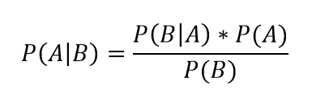

1. Что называется схемой Бернулли?
2. Формула Бернулли. Вероятность какого события вычисляется по формуле Бернулли?

IMG_256

IMG_256 – вероятность того, что в IMG_257 независимых испытаниях случайное событие IMG_258 наступит ровно IMG_259 раз;  
 IMG_260 – [биномиальный коэффициент](http://mathprofi.ru/formuly_kombinatoriki.pdf" \t "http://mathprofi.ru/_blank); (Формула количества сочетаний)  
 IMG_261 – вероятность появления события IMG_262 в каждом испытании;  
 IMG_263 – вероятность противоположного события.

1. Формула Пуассона.

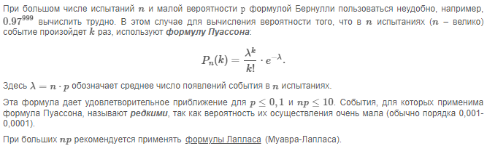

1. Локальная формула Муавра-Лапласа. Интегральная формула Муавра-Лапласа.

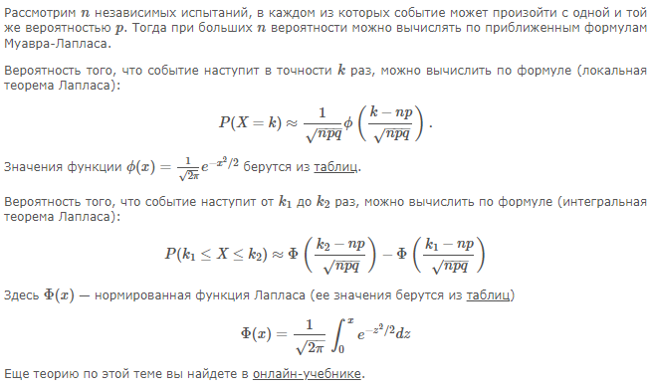

1. Функция распределения случайной величины, ее свойства.

IMG_256

24.Вычисление вероятности P( )      по известной функции

распределения случайной величины .

25.Способы задания дискретных случайных величин.

26.Способы задания непрерывных случайных величин.

27.Плотность распределения непрерывной случайной величины,

ее свойства.

28.Вычисление вероятности P( )      по известной плотности

распределения случайной величины .

29.Формулы, связывающие плотность распределения и функцию

распределения случайной величины.

30.Математическое ожидание дискретной случайной величины.

31.Математическое ожидание непрерывной случайной

величины.

32.Дисперсия случайной величины.

33.Биномиальное распределение, его числовые характеристики.

34.Распределение Пуассона, его числовые характеристики.

35.Непрерывное равномерное распределение, его числовые

характеристики.

36.Показательное распределение, его числовые характеристики.

37.Нормальное распределение, его числовые характеристики.

38.Вычисление вероятности P( )      для случайной

величины , имеющей нормальное распределение.

1. Правило трех сигм.